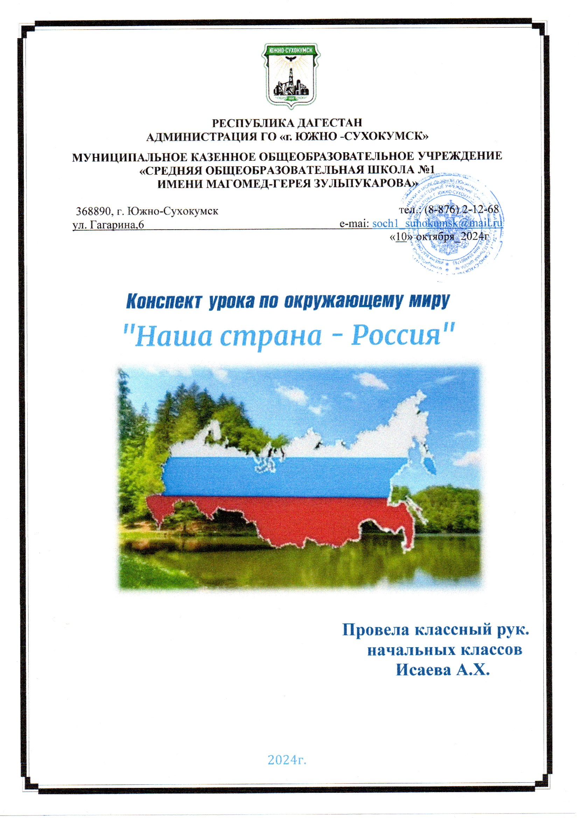

Конспект урока по окружающему миру "Наша страна - Россия". Видеоэкскурсия по главным достопримечательностям страны.

Просмотр содержимого документа

«Конспект урока по окружающему миру "Наша страна - Россия"»

**Урок окружающего мира**

**Класс: 3**

**Учитель**: Исаева Асият Хизригаджиевна

**Тема**: Наша страна - Россия.

**Цели**:

* Предметные:

-формировать у учащихся представление о России как Родине, о символике РФ, о Москве как столице нашей родины.

* Метапредметные:

-формировать умение формулировать тему урока;

-ставить учебную задачу и удерживать ее;

-строить высказывания, понятные собеседнику;

-анализировать информацию и делать выводы;

-формировать начала предметной рефлексии;

-формировать ИКТ-компетентность;

-формировать умение работать с учебником.

* Личностные:

- формировать осознание этнической принадлежности и культурной идентичности на основе осознания «Я» как гражданина России,

- формировать навыки взаимодействия в коллективе (умение сотрудничать),

-развивать мотивы учебной деятельности,

-формировать активную жизненную позицию.

**Тип урока: ОНЗ**

**Формы организации**:

* традиционные: беседа, работа с учебником, ознакомительное чтение, работа с таблицей
* нетрадиционные: работа в парах, работа в образовательном пространстве учителя

**Оборудование:**

* индивидуальное: карточки для работы в парах, тетради на печатной основе, разрезной материал, нетбуки
* общеклассное: ПК, презентация для доски

**Ход урока**

**1. Организационный момент.**

-Давайте подарим друг другу улыбки и начнем урок с хорошим настроением. На уроке наши глаза внимательно смотрят и все видят. Уши чутко слушают и все слышат. Голова ясно работает.

**2. Постановка проблемной ситуации.**

*Учитель читает стихотворение, на мультимедийной доске презентация.*

Нет края на свете красивей,

Нет Родины в мире светлей!

Россия, Россия, Россия, –

Что может быть сердцу милей?

Кто был тебе равен по силе?

Терпел пораженья любой!

Россия, Россия, Россия, –

Мы в горе и счастье – с тобой!

Россия! Как Синюю птицу,

Тебя бережём мы и чтим,

А если нарушат границу,

Мы грудью тебя защитим!

И если бы нас вдруг спросили:

"А чем дорога вам страна?"

– Да тем, что для всех нас Россия,

Как мама родная, – одна!

Как вы думаете, о чем мы будем говорить на уроке? О какой стране? Давайте сформулируем тему нашего урока.

*Открываю тему урока*

Сегодня на уроке мы организуем экскурсию! Но экскурсию не простую, а виртуальную!

Но, чтобы вести разговор, нам надо спланировать нашу работу. Чему нам нужно научиться на уроке? Какие цели и задачи мы перед собой поставим. (*Сегодня на уроке мы ближе познакомимся с Россией, нашей Родиной, где мы все живем.)*

Должен ли человек знать про свою страну? Почему?

Давайте обратимся к карте. Посмотрите внимательно на карту, на глобус. Вот какая территория нашей страны. Что вы заметили? (Она больше остальных)

**3. Усвоение новых знаний и способов действий. Построение проекта выхода из затруднения.**

Россия самая большая страна в мире. Она занимает девятую часть всей суши. Россия расположена сразу в двух частях света: в Европе и в Азии. Ее территория так велика, что требуется почти неделя чтобы проехать от ее западных границ до восточных.

Как же называют людей, которые живут в России? (россияне)

А теперь давайте обратимся к учебнику и найдем нашу тему (с. 13)

Так что же является главными символами России? (Герб, гимн, флаг)

**Герб России** — один из главных государственных символов России, наряду с флагом и гимном. Современный герб России представляет собой золотого двуглавого орла на красном фоне. Над головами орла изображены три короны, ныне символизирующие суверенитет как всей Российской Федерации, так и ее частей, субъектов Федерации; в лапах — скипетр и держава, олицетворяющие государственную власть и единое государство; на груди — изображение всадника, поражающего копьем дракона. Это один из древних символов борьбы добра со злом, света с тьмой, защиты Отечества.

**Флаг – триколор**

Государственный флаг – важный символ страны. Он постоянно поднят над правительственными зданиями. В торжественные и праздничные дни флагами украшают дома и улицы. Флаг – это святыня, ему отдают почести, его защищают и берегут.

Рассмотрите изображение государственного флага Российской Федерации - он представляет собой прямоугольное полотнище из трех одинаковых по размеру горизонтальных полос: верхняя - белого цвета, средняя - синего, нижняя - красного.

*Игра "Собери флаг"*

Снежинки так прекрасны и легки,  
Как совершенны у ромашки лепестки,  
Как на доске строка написанная мелом,  
Мы говорим сейчас о цвете : (белом)

Спокойны и чисты рек русских воды  
Прозрачны и светлы как вечер зимний  
И благородны и просторны неба своды  
Художник их раскрасил в : (синий)

Россия много войн пережила  
И наши деды умирали не напрасно  
И верность Родине их к славе привела  
Под Знаменем Победы ярко.. (красным)

Давайте посмотрим, что у нас получилось. Как мы смогли расшифровать цвета нашего флага.

(выступления учащихся с предположениями)

Цвета государственного флага никогда не выбираются просто так. Издревле каждый цвет имеет особое значение, так в нашем флаге.

Белый, синий и красный цвета с древних времён на Руси означали:

белый цвет — благородство и откровенность;

синий цвет — верность, честность, безупречность и целомудрие;

красный цвет — мужество, смелость, великодушие и любовь.

Кроме флага и герба у нашей страны есть торжественная песня, в которой прославляется Россия. Эта песня называется **гимн.**Текст этой песни у вас на с. 14. Давайте прослушаем гимн России.

***Россия - священная наша держава,  
Россия - любимая наша страна.  
Могучая воля, великая слава -  
Твое достоянье на все времена!  
  
Припев:  
Славься, Отечество наше свободное,  
Братских народов союз вековой,  
Предками данная мудрость народная!  
Славься, страна! Мы гордимся тобой!  
  
От южных морей до полярного края  
Раскинулись наши леса и поля.  
Одна ты на свете! Одна ты такая -  
Хранимая Богом родная земля!  
  
Припев  
Широкий простор для мечты и для жизни  
Грядущие нам открывают года.  
Нам силу дает наша верность Отчизне.  
Так было, так есть и так будет всегда***!

*(звучит гимн России)*

**Физкультминутка.**

Встанем дети, и погуляем по нашей прекрасной стране. Вот бежим мы зелеными степями, а теперь поднимемся нагору! посмотрите вокруг себя. Как красиво! Сбежим с горы вниз к речушке. Попьем ключевой воды с родника и сядем, отдохнем под этой березкой.

Любовь к Родине начинается с любви к своему дому, своей улице, своей школе, к своим родителям. Мы говорим - Родина, а как еще можно назвать нашу страну. (Русь-матушка, Отечество, Наша Родина)

**Родиной** мы ее зовем, потому что мы в ней родились, здесь мы говорим родным нам языком, и все для нас родной.

**Отечеством** мы зовем Россию, потому что в ней жили отцы и деды наши.

**Матерью** - потому что она вскормила нас свои хлебом, вспоила своми водами, выучила своему языку, и как мать защищает нас от врагов.

Закончите пословицу: "Человек без Родины - что соловей без *песни*"

- Ребята, в начале урока вы прочитали, что в нашем государстве есть главный город. Какой город является столицей России?

О Москве мы можем узнать из текста на с. 15.

Именно в столице находится самый главный человек страны. Как он называется? (президент)

Кто является президентом России?

Сейчас мы с вами отправимся в виртуальную экскурсию. А совершить ее нам поможет наша техника - нетбуки. Но перед этим, я хочу объяснить вам слова, которые вы услышите во время виртуальной экскурсии.

**Брусчатка** — твёрдое дорожное покрытие, разновидность мостовой, выложенной плоскими прямоугольными (или другой формы) брусками приблизительно одинаковой формы и размера.

**памятник** - объект, являющийся частью культурного наследия страны, народа, человечества.

**собор -**главный храм города или монастыря.

**метро -**городская железная дорога

**холоп -**раб из местного населения.

**бояре -**высший слой феодального общества

**музей -**учреждение, занимающееся сбором, изучением, хранением и экспонированием предметов — памятников естественной истории, материальной и духовной культуры.

**часовня -**небольшая христианская постройка культового назначения с иконами, не имеющая особого помещения, где располагается алтарь.

**мавзолей -**памятник-усыпальница на Красной площади у Кремлёвской стены в Москве.

**бойницы -**узкое отверстие в бруствере или в оборонительных стенах, или выемка в окопе. Служит для ведения огня из укрытия по заданному направлению.

**Фильм о Москве.**

Как вы понимаете поговорку "Москва - всем городам мать"

Хочу обратить ваше внимание на еще 2 достопримечательности.

Царь-колокол - одна из достопримечательностей Москвы, расположенной вблизи Красной площади.

Царь-колокол поражает своими гигантскими размерами, самый большой металлический колокол в мире, весит 200 тонн, и он был отлит из бронзы русскими мастерами. Он ни разу не звонил, т.к. во время пожара от него откололся кусок.

Чуть дальше - другой памятник искусства - Царь-пушка. Вся пушка - 40 тонн, ядра лежащие возле нее, декоративные. Царь-пушка предназначена для стрельбы картечью и обороны Кремля, но из-зи своего веса, громадности из нее ни разу не стреляли.

**Физкультминутка для глаз.**

Следим за пальчиком - вправо-влево, вверх-вниз, по кругу вправо, по кругу влево, стреляем глазками.

**4. Итог урока**

Наша экскурсия подходит к концу. Мне очень хочется верить, что она не прошла впустую. Предлагаю вам выполнить задание в нетбуке "Соединить картинку и название достопримечательности".

**5. Рефлексия**

Вы молодцы!

Нет на свете Родины милее,

Где других лазурней небеса,

Солнце ярче, звезды всех светлее,

Где отрадны рощи и леса;

Где в реках стремительные воды

Голубеют, словно бирюза,

Где, когда настанет непогода,

Весь народ выходит, как гроза!

Нет на свете Родины дороже,

Надо все нам делать для нее,

Чтобы день, который нами прожит,

Каждым часом радовал ее!

Всюду все в ее раздольях - наше,

Отдадим ей думы и дела,

И кругом садами опояшем,

Чтобы вечно Родина цвела!

А.Прокофьев

